新 书 推 荐

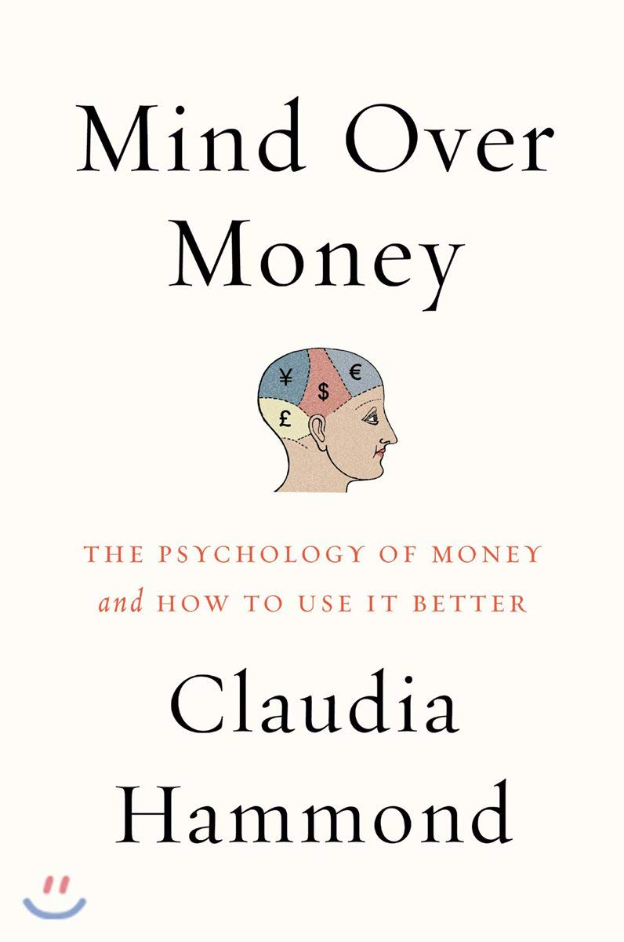
中文书名：《当心你的钱：花钱的艺术》
英文书名：MIND OVER MONEY
作 者：Claudia Hammond
出 版 社：Canongate
代理公司：ANA/Jessica
出版时间：2016年1月
代理地区：中国大陆、台湾
页 数：384页
审读资料：电子稿
类 型：金融投资
*本书中文简体字版已授权
·作者前作TIME WARPED授权全球11个国家和地区，简体中文已授权

内容简介：

有许多书都在讲金融危机、讲行为经济学，告诉你应该如何管理你的钱。《当心你的钱：花钱的艺术》（MIND OVER MONEY）讲的却是钱对我们的改变。我们每个人的心中，债务和花钱就像指纹一样独一无二且不可避免。我们不断做着花钱的美梦，我们因道德而为此困惑。

金钱就是工具，是权力。我们知道我们离不开他，因而需要更多，但是我们却忽视了这对我们思想、对我们情感的影响，它歪曲了我们的认知，甚至改变了我们行为的方式。在神经学、心理学、生物学最新研究的基础上，克劳迪娅·哈蒙德（Claudia Hammond）展现了人类和金钱的关系，深入剖析了金钱对人类行为的影响。她同时提供了使用其他具有非凡效力的工具的方式，以此帮助我们做出更好的决策。

作者简介：

克劳迪娅·哈蒙德（Claudia Hammond）是一名作者、广播员、心理学讲师。她在BBC4频道主持两个心理学节目，分别是心理（All in the Mind）和思想改变者（Mind Changers）。她著有两本书，《情绪过山车》（Emotional Rollercoaster）、《时间弯道》（Time Warped），她是2013英国心理学社会图书奖，大众科学类首奖获得者（the popular science category of the British Psychological Society Book Award）。哈蒙德是英国波士顿大学的兼职教师。她在2012年获得英国心理学会公众参与媒体奖（the British Psychological Society’s Public Engagement and Media Award），2011年获得思想改变奖（Mind’s Making a Difference Award），2012年获得人格和社会心理学媒体成就奖（the Society of Personality and Social Psychology’s Media Achievement Award），2012年获得由英国神经学协会颁发的神经学公共理解奖（the Public Understanding of Neuroscience Award）。

更多资料请关注：www.claudiahammond.com

感谢您的阅读！
请将反馈信息发至：版权负责人
Email：Rights@nurnberg.com.cn
安德鲁·纳伯格联合国际有限公司北京代表处
北京市海淀区中关村大街甲59号中国人民大学文化大厦1705室, 邮编：100872
电话：010-82504106, 传真：010-82504200
公司网址：http://www.nurnberg.com.cn
书目下载：http://www.nurnberg.com.cn/booklist_zh/list.aspx
书讯浏览：http://www.nurnberg.com.cn/book/book.aspx
视频推荐：http://www.nurnberg.com.cn/video/video.aspx
豆瓣小站：http://site.douban.com/110577/
新浪微博：安德鲁纳伯格公司的微博_微博 (weibo.com)
微信订阅号：ANABJ2002


